Добавление личного кабинета поставщика в Общем Заказе
- Заходим в phpmyadmin , например для supa это 192.168.67.239/phpmyadmin или 192.168.67.227/phpmyadmin.
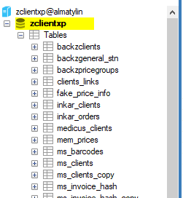
- В базе zclientxp находим таблицу zwebusers
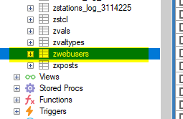
- Добавляем логин-пароль в открытом виде, при этом в usertype указываем код поставщика, например для Apple City нужно указать код 256
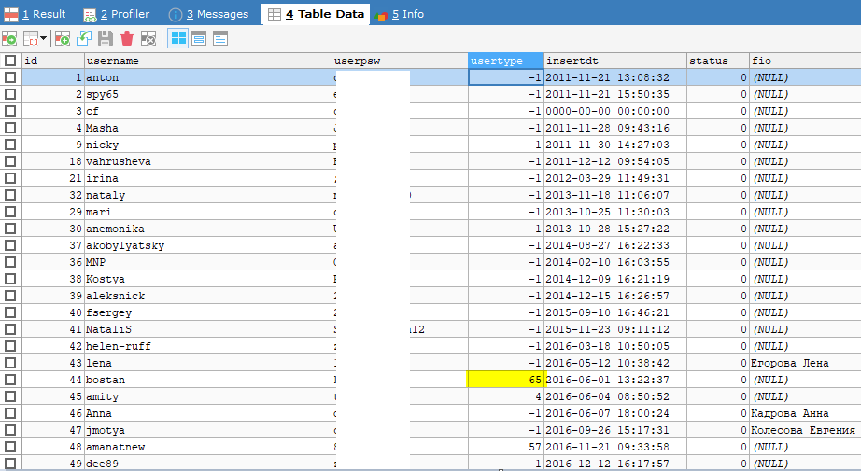

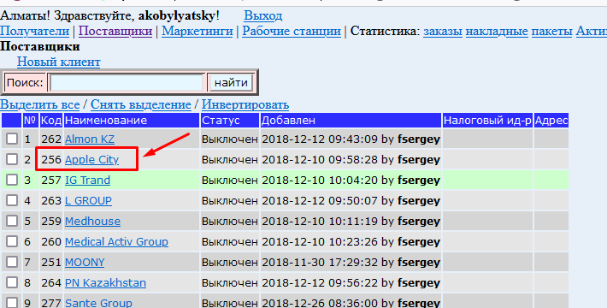

- Проверка - авторизуемся в админке http://192.168.67.215/zclientxp/admin или http://192.168.67.239/zclientxp/admin/ с этим логином-паролем, убеждаемся, что поставщик видит только свои точки!

